Государственное автономное профессиональное образовательное учреждение Республики Башкортостан
«Бирский медико-фармацевтический колледж»

СЦЕНАРИЙ ЗАОЧНОГО КОНКУРСА ПРОФЕССИОНАЛЬНОГО МАСТЕРСТВА «иНТЕРАКТИВНЫЙ УРОК УЧИМСЯ ВМЕСТЕ»

НОМИНАЦИЯ: Сценарий дистанционного урока

ТЕМА: Решение задач по молекулярной Биологии

РАЗРАБОТЧИК: Филиппова Татьяна Ивановна, преподаватель ГАПОУ РБ «Бирский медико-фармацевтический колледж»

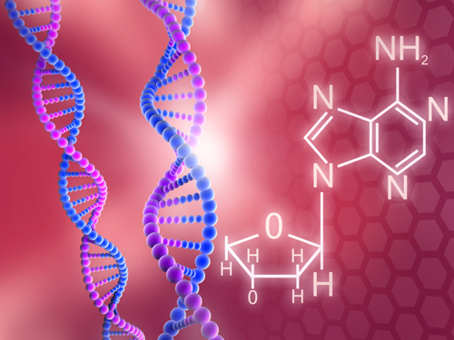

Бирск 2021г.

Методические указания к практическому занятию № 1.
Тема: Решение ситуационных задач по молекулярной Биологии
Цель занятия:
Образовательные:
- углубить знания о метаболизме клеток, рассмотреть основные этапы биосинтеза белка в клетке, раскрыть механизмы матричного синтеза полипептидной цепи на рибосомах;
- дать понятие «генетический код»;
- рассмотреть особенности строения, функции молекул ДНК и РНК.
Развивающие:
- способствовать развитию логического мышления при решении
ситуационных задач по биологическим основам молекулярной генетике.
Воспитательные:
- продолжить формировать познавательный интерес к изучаемой учебной дисциплине.
Форма: учебное занятие
Тип: занятие по закреплению знаний и формированию умений
Вид: практическое занятие
Методы обучения: продуктивный
Продолжительность занятия: 90 мин.
Место проведения: кабинет Генетики человека с основами медицинской генетики и Биологии
Межпредметные связи: ОП.02. Основы патологии, Анатомия и физиология человека, МДК.01.02. Отпуск лекарственных препаратов и товаров аптечного ассортимента.
Внутрипредметные связи:
1.Составление и анализ родословных схем.
2.Изучение аномальных фенотипов и клинических проявлений генных заболеваний по фотографиям больных.
Оснащение: таблица «Биосинтез белка», модель молекулы ДНК, ноутбук, проектор, карточки «код ДНК», ситуационные задачи.
Рекомендуемая литература:
Основное учебное издание:
1. Генетика человека с основами медицинской генетики: учебник /Е.К. Хандогина [и др.].-2-е изд., перераб. и доп.- М.: ГЭОТАР-Медиа, 2016. Гриф ФГАУ «ФИРО», МО и науки РФ.
2.Генетика человека с основами медицинской генетики: учебник /Е.К. Хандогина [и др.].-2-е изд., доп.- М.: ГЭОТАР-Медиа, 2021. - Текст: электронный.- URL: http:// www.medcollegelib.ru (дата обращения: 25.08.2021).- Режим доступа: по подписке.
Дополнительные издания:
1. Акуленко, Л.В. Медицинская генетика: учебник /Л.В. Акуленко, И.В. Угаров.- М.: ГЭОТАР -Медиа, 2016. Гриф ФГАУ «ФИРО», МО и науки РФ
2. Акуленко, Л.В. Медицинская генетика: учебник /Л.В. Акуленко, И.В. Угаров.- М.: ГЭОТАР-Медиа, 2016. - Текст: электронный.- URL: http:// www.medcollegelib.ru (дата обращения: 25.08.2021).- Режим доступа: по подписке.
3. Медицинская генетика: учебник /под ред. Н.П. Бочкова.- М.: ГЭОТАР-Медиа, 2021.- Текст: электронный.- URL: http:// www.medcollegelib.ru (дата обращения: 25.08.2021).- Режим доступа: по подписке.
4. Общая и медицинская генетика. Задачи: учеб. пособие/ по ред. М.М. Азовой.- М.: ГЭОТАР-Медиа, 2021. - Текст: электронный.- URL: http:// www.medcollegelib.ru (дата обращения: 25.08.2021).- Режим доступа: по подписке.

Требования к уровню усвоения учебного материала
В результате изучения темы занятия студенты должны:
уметь:
- проводить опрос и вести учет пациентов с наследственной патологией;
знать:
- биохимические и цитологические основы наследственности;
- основные виды изменчивости, виды мутаций у человека, факторы мутагенеза;
Перечисленные результаты освоения являются основой для формирования следующих общих (ОК) и профессиональных компетенций (ПК):
- базовой подготовки:
ОК 1. Понимать сущность и социальную значимость своей будущей профессии, проявлять к ней устойчивый интерес.
ОК 4. Осуществлять поиск и использование информации, необходимой для эффективного выполнения профессиональных задач, профессионального и личностного развития.
ОК 5. Использовать информационно-коммуникационные технологии в профессиональной деятельности.
ОК 8. Самостоятельно определять задачи профессионального и личностного развития, заниматься самообразованием, осознанно планировать и осуществлять повышение квалификации.
ПК 1.1. Проводить мероприятия по сохранению и укреплению здоровья населения, пациента и его окружения.
- углубленной подготовки :
ОК 1. Понимать сущность и социальную значимость своей будущей профессии, проявлять к ней устойчивый интерес.
ОК 4. Осуществлять поиск, анализ и оценку информации, необходимой для постановки и решения профессиональных задач, профессионального и личностного развития.
ОК 5. Использовать информационно-коммуникационные технологии для совершенствования профессиональной деятельности.
ОК 8. Самостоятельно определять задачи профессионального и личностного развития, заниматься самообразованием, осознанно планировать повышение квалификации.
ОК 11. Быть готовым брать на себя нравственные обязательства по отношению к природе, обществу и человеку.
ОК 14. Сформировать мотивацию здорового образа жизни контингента.
ПК 1.1. Проводить мероприятия по сохранению и укреплению здоровья населения, пациента и его окружения.
ПК 5.1. Организовывать и оказывать сестринскую помощь, консультировать по вопросам укрепления здоровья пациента, его семьи, в том числе и детей; групп населения в учреждениях первичной медико-санитарной помощи.
ОК 2. Организовывать собственную деятельность, определять методы и способы выполнения профессиональных задач, оценивать их эффективность и качество.
Вопросы для самоподготовки к практическому занятию по теме:
1. Строение нуклеиновых кислот. АТФ
2. Генетический код и его свойства
3. Название незаменимых аминокислот
4. Этапы биосинтеза белка
5. Строение т-РНК и её функций.
6. Влияние лекарственных препаратов на генетическую структуру ДНК

Ход занятия
1 | Организационный момент | 1 мин | Проверка готовности студента к занятию
2 | Мотивация занятия | 3 мин | Закрепление знаний о процессах биосинтеза белка и решению задач по молекулярной биологии
3 | Актуализация знаний | 15 мин | Устный фронтальный опрос
4 | Практическая работа | 5 мин | Инструктаж по порядку выполнения практической работы
5 | Практическая работа | 45 мин | Выполнение практических заданий
6 | Защита практической работы | 15 мин | Студент отчитывается о выполнении практических заданий.
7 | Домашнее задание | 3 мин | Выполнение самостоятельной работы, в соответствии с рабочей программой
8 | Этап рефлексии | 3 мин | Отзывы студентов о проведенном занятии.
Ссылка для скачивания файлов: https://cloud.mail.ru/stock/nYLCtJX7YondfYk6jXQ6QGp8

Комплексно-ориентированные задания

Задание 1.
Решите ситуационные задачи.

1. Участок молекулы ДНК,кодирующий часть полипептида, имеет следующее строение:
— А — Ц — Ц — А — Т — А — Г — Т — Ц — Ц — А — А — Г — Г — А —
Определите последовательность аминокислот в полипептиде.

2. Сколько нуклеотидов содержит ген(обе цепи ДНК) в котором запрограммирован белок инсулин из 51 аминокислоты?

3. Одна из цепей ДНК имеет молекулярную массу 34155. Определите количество мономеров белка, запрограммированного в этой ДНК.

4. Известны молекулярные массы четырех белков:
а)3000; б)4600; в)78 000; г)3500.
Определите длины соответствующих генов.

5. Какова молекулярная масса гена(двух цепей ДНК), если в одной его цепи запрограммирован белок с молекулярной массой 1500?

6. Полипептид состоит из следующих аминкислот: валин — аланин - глицин — лизин — триптофан — валин — серин. Определите структуру участка ДНК, кодирующего эту полипептидную цепь, его массу и длину.

7. Фрагмент молекулы ДНК содержит 2348 нуклеотидов. На долю адениновых приходится 420. Сколько содержится других нуклеотидов? Найдите массу и длину фрагмента ДНК.

8. Полипептид состоит из следующих аминокислот: аланин — глицин — лейцин — пролин — серин — цистеин. Какие т-РНК (с какими антикодонами) участвуют в синтезе белка? Найдите массу и длину РНК.

9. В лаборатории искусственно синтезирует белок. В систему для синтеза ввели т-РНК сос следующими антикодонами ГЦЦ, ААА, ЦЦЦ, ЦАА, ЦГУ, УЦЦ. Определите аминокислоты, которые смогут участвовать в синтезе белка,используя таблицу генетического кода (генетический код смотреть в практикуме).

т-РНК | ГЦЦ | ААА | ЦЦЦ | ЦАА | ЦГУ | УЦЦ
и-РНК
Аминокислоты

10. Известно, что одну аминокислоту кодируют 3 нуклеотид. Белок рибонуклеаза включает 124 аминокислоных остатка. Сколько нуклеотидов кодирует этот белок?
11. Мы имеем фрагмент молекулы ДНК. Используя принцип комплементарности, построить фрагмент молекулы и-РНК, определить комплементарные антикодоны т-РНК. Используя таблицу генетического кода, определить аминокислоты.

ДНК | АТГ | ГЦА | АЦЦ | ГЦА | ТАГ | ЦЦГ
и-РНК

т-РНК

Аминокислоты

Задание 2.
2.1. Зарисуйте строение т-РНК и выделите антикодон т- РНК.
2.2. Запишите комплементарный кодон и-РНК.
2.3. Определить аминокислоту, которую будет транспортировать данная т-РНК

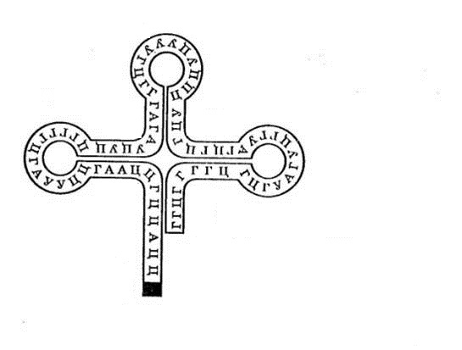

Задание 3.
3.1.Назвать нуклеиновую кислоту
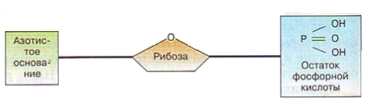

3.2.Перечислить азотистые основания, характерные для данной кислоты

Задание 4.
Составьте таблицу «Влияние лекарственных препаратов на структуру ДНК» используя поисковые системы Интернет

Название лекарственных препаратов | Изменения в структуре ДНК | Генные мутации
Антибиотики

Гормональные препараты

БАД

Сформулируйте вывод:

Домашнее задание:
1. Работая с поисковыми системами Интернет: Yandex, Google подготовьте информацию о лекарственных препаратах, вызывающие генные мутации.
2. Работа со словарем по теме занятия.
3. Подготовить кроссворд или 10 тестовых заданий по теме занятия.

